令和３年度天草市立新和小学校だより Ｒ３.1１.１６ №７ 文責：校長 左村 良一
しんわ
教育目標
ふるさとに誇りをもち、生き生き学びなかよく伸びる新和っ子の育成
～ 笑顔 挑戦 思いやり ～
○やり通す力
○自分で考え取り組む力
○協働する力

重点的に育成をめざす資質・能力
学校や地域のために

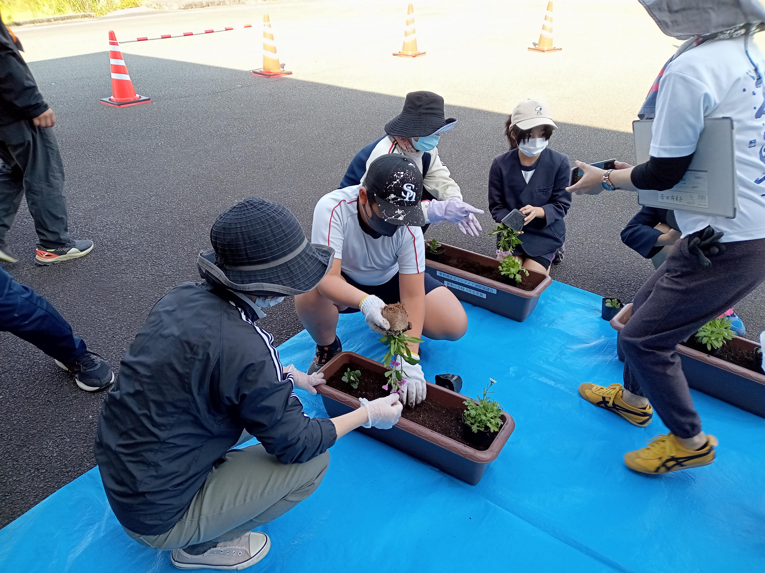
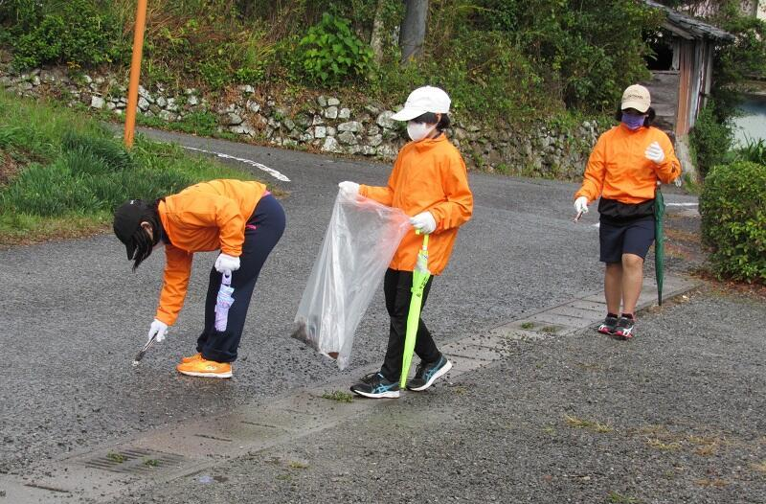
本校が重点的に育成をめざす資質・能力の一つである「協働する力（思いやり）」を育むための一方策として、子ども達には「学校や地域のためになることを進んでしよう」と呼びかけています。まず、学校では、チョボラ（朝のボランティア活動）が定着してきました。１年生から６年生まで始業前の短い時間ではありますが、草引きや落ち葉かきなど汗を流しています。おかげで、校庭が例年よりきれいになっています。それから、地域貢献活動の取組も始めました。地域貢献活動は、学校運営協議会の心と体コミュニティが中心となって計画しています。１０月２８日（木）には、５年生が新和地区ボランティア連絡協議会の方々と一緒に花苗植えを行いました。ボランティアの方々に苗の植え方を教わりながら、プランターと町民センター前の花壇にビオラ、ナデシコ、クリサンセマムの苗を植えました。プランターは、新和支所と町民センター前に設置しました。地域の方々が来庁された際に、花を見て心が和まれるようにと、５年生が水やり等の管理を続けています。１１月９日（火）には、４年生がクリーン活動を行いました。民生委員の方々と一緒に学校近くの道路沿いに落ちているゴミを拾いました。これらの活動を行う際に、社会福祉協議会新和支所様、ボランティアの皆様、民生委員の皆様には大変お世話になりました。ありがとうございました。
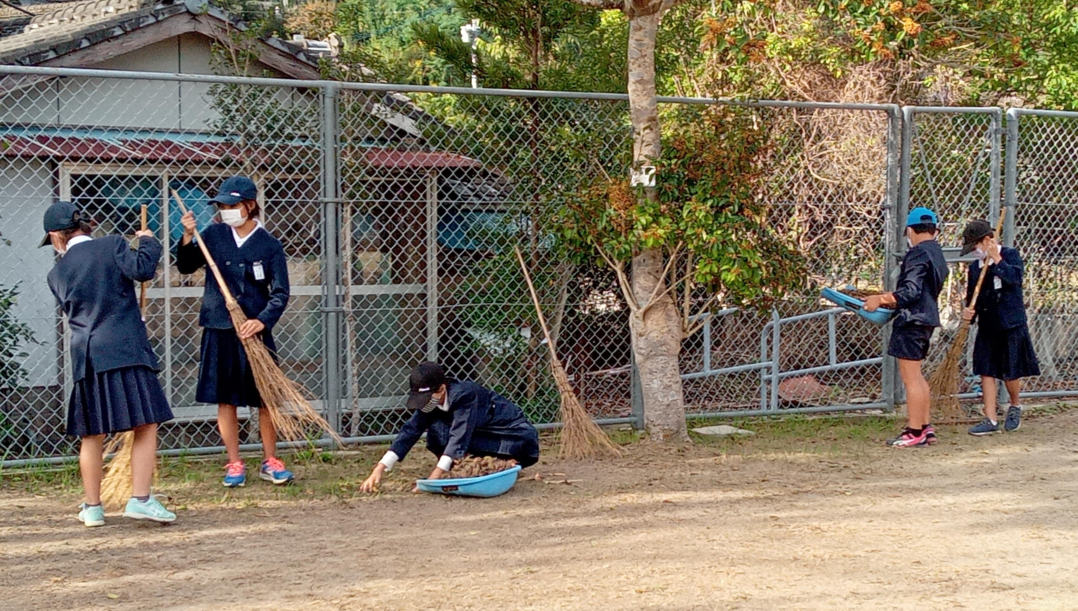

朝のチョボラ活動
クリーン活動
花植え活動

学習発表会
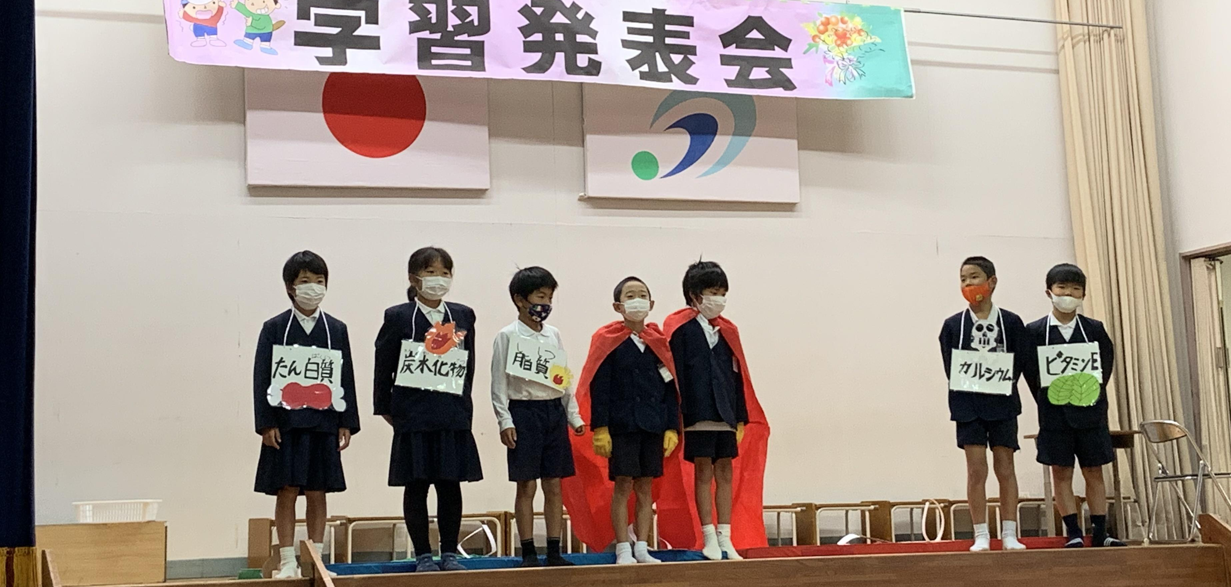
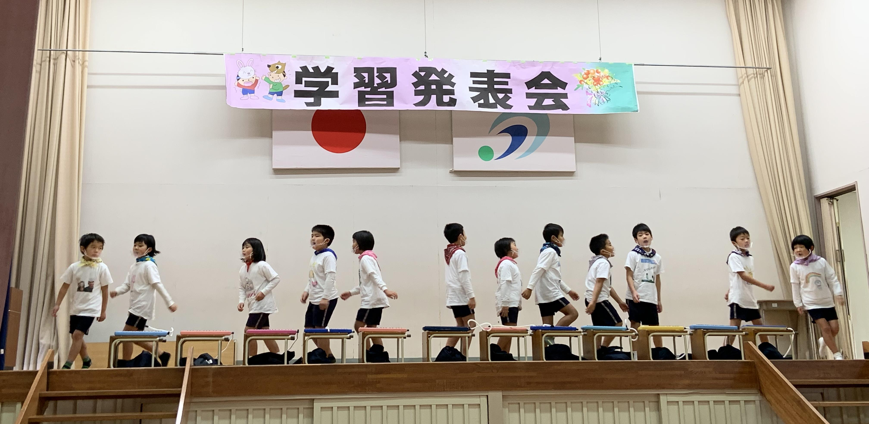
１１月１３日（土）の学習発表会。各学年、国語や社会、生活科、総合的な学習の時間等で学習してきたことをもとに、生き生きと発表をすることができました。

２年：わくわく探検隊パート２ 新和小周辺で発見したものを紹介。息がぴったり合った発表をしました。

１年：新和小版くじらぐも 新和版にアレンジした「くじらぐも」を元気一杯発表しました。

３年：ダイズの秘密を探れ！ ダイズの栄養や加工品について、楽しく、分かりやすく発表しました。

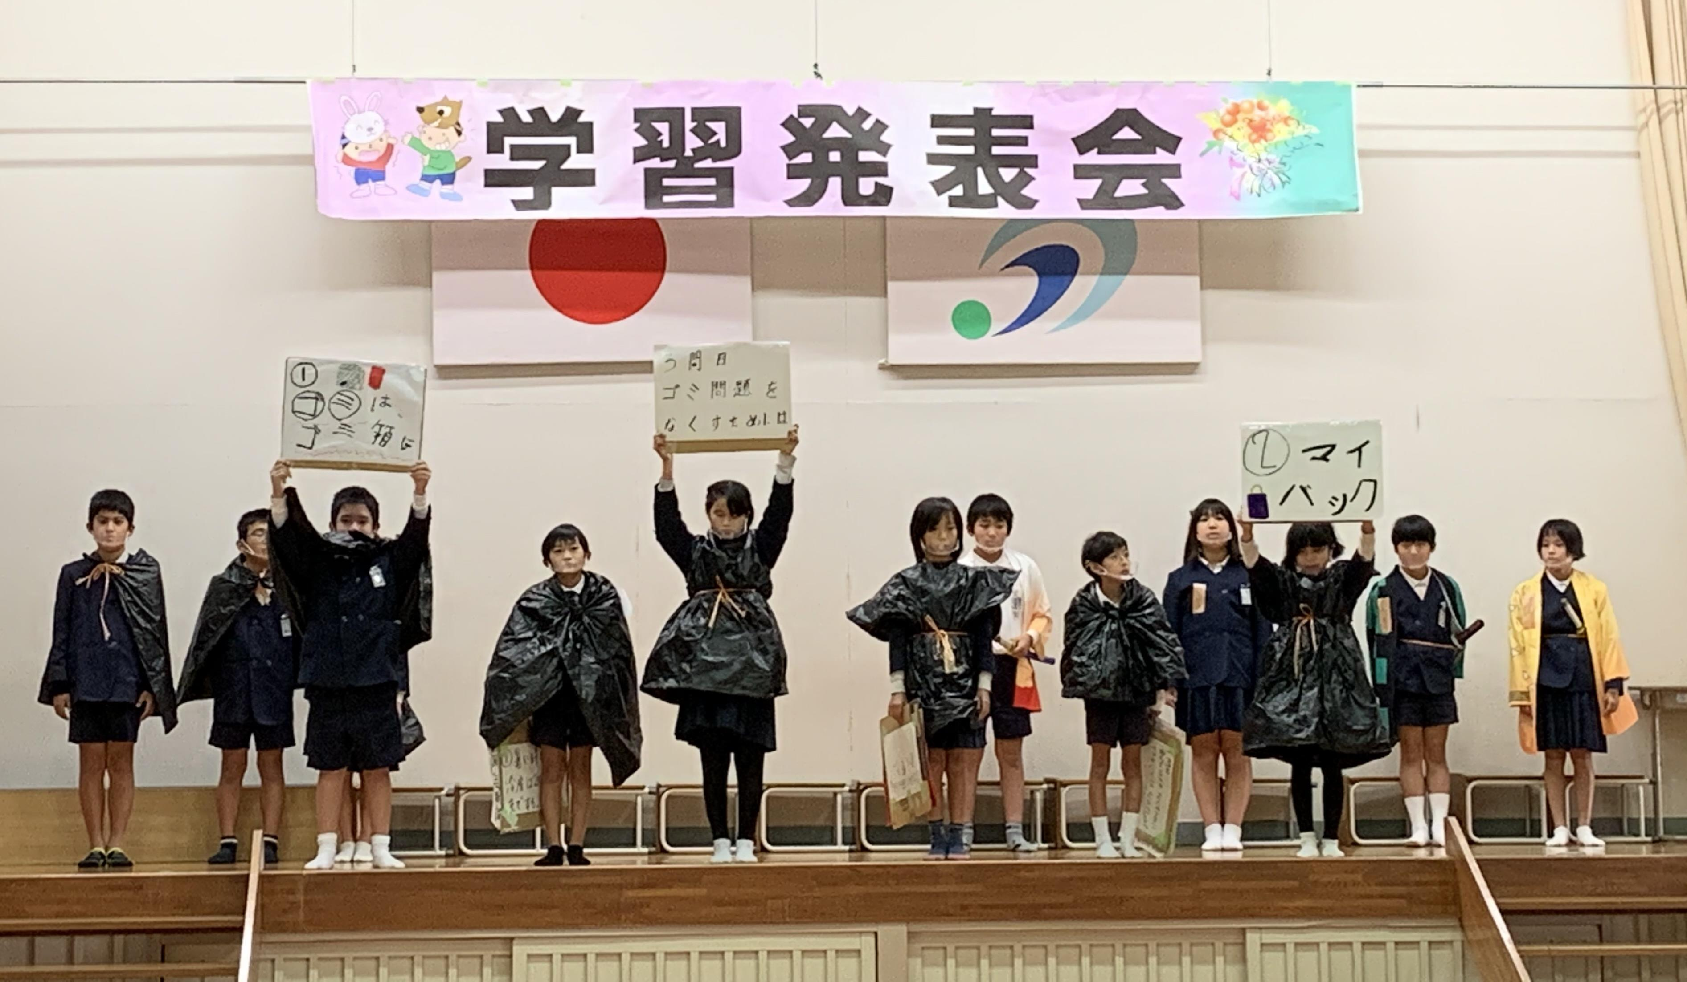

６年：今、私たちにできること 平和学習で学んだことをもとに、自分達ができることを堂々と発表しました。

４年：天草の果てまでイッテＱ 天草大王や焼き物、楊貴妃祭りなどの天草の宝について詳しく発表しました。

５年：鬼滅の刃～環境問題編～ 環境学習で学んだことを、流行の鬼滅をアレンジして発表しました。

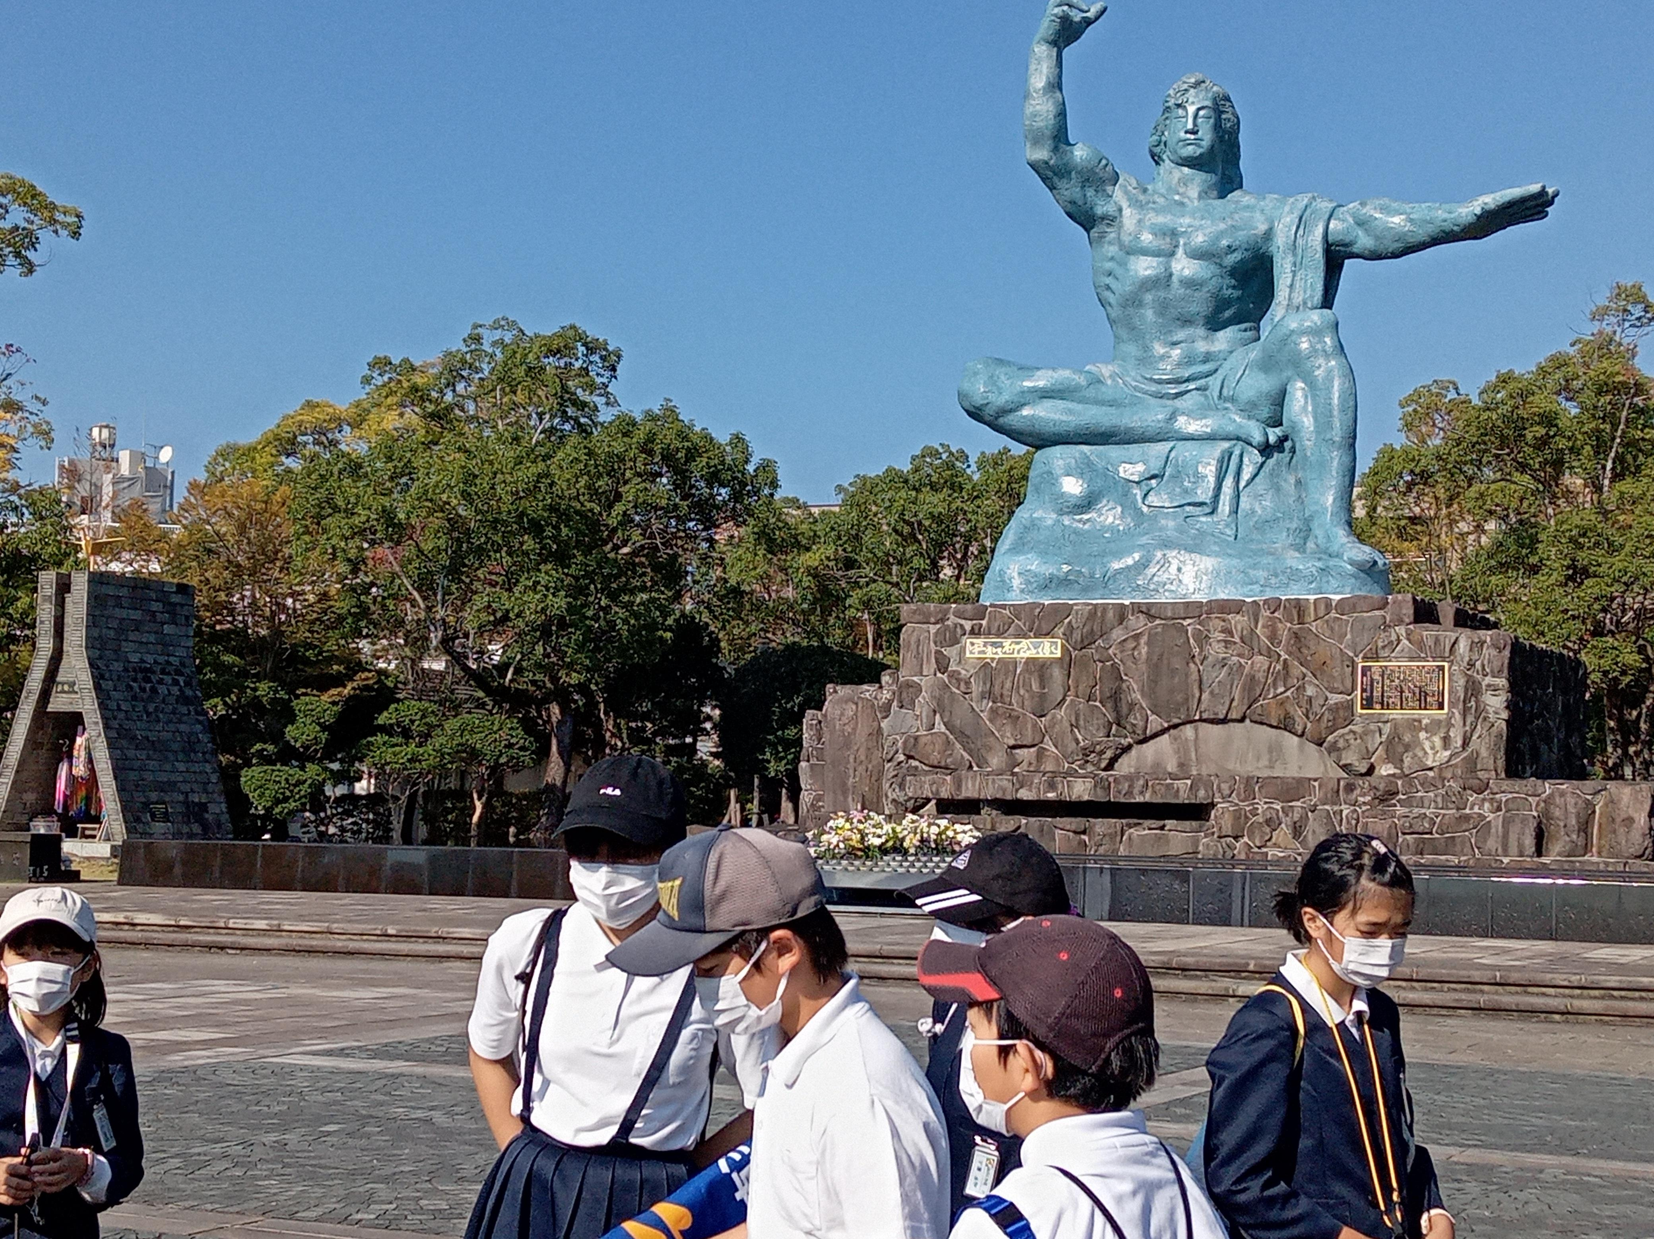
修学旅行

６年生８名が、１０月３１日（日）～１１月１日（月）にか
けて、長崎への修学旅行に出かけました。新型コロナウイルス
感染拡大の影響で、延期しての実施となりましたが、無事に終
えることができてホッとしています。二日とも天候に恵まれ、
最高の旅行日和となりました。修学旅行の一つの目的が平和学
習です。被爆者の方の講話を聴いたり、原爆資料館や山里小学
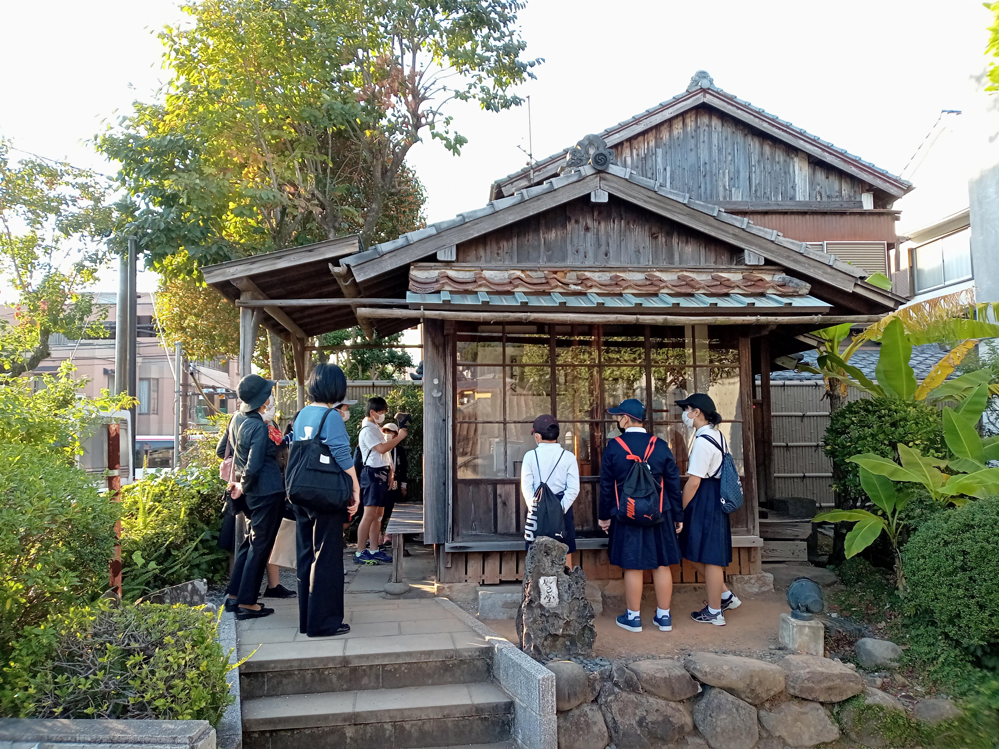
校、如己堂、浦上天主堂などを見学したりして、戦争当時や原爆落下
時の様子を学びました。また、平和集会では、８人の気持ちを一つにし
て、平和への祈りを捧げました。さらに、バイオパークの見学や買い物、
ホテルでの生活など、子ども達は、きまりを守って楽しく活動することが
できました。修学旅行を通して、８人の結団力が一層高まったと思いま
す。また、平和への思いも強くなったと思います。保護者の皆様方には、
実施に向けて様々なご協力をいただきました。ありがとうございました。
小中連携活動

新和町では、小中の連携を強化し、９年間を見据えた教育活動の実現を目指しています。そのために、授業研究会をはじめ学習指導法に関する研修を小中合同で数回実施しています。
また、今年度は、６年生から中一へのつなぎをより滑らかにするために、体験入学の方法を新たに考えました。昨年度までの体験入学は、２月頃に午後から実施していましたが、今年度は、１０月と２月の２回実施します。１０月２８日（木）に実施した体験入学は、１校時から４校時まで中学校の教室で授業を行い、給食の時間まで過ごしました。６年担任の田尻教諭の授業以外にも、新和中の先生方に授業をしていただきました。小学校より５分長い授業、１５分短い給食の時間を体験することができました。中学校へ向けて、これからの数ヶ月、何をやっていくべきかという意識が高まったことと思います。
また、新和中の岩崎先生には、新和小で５年生の家庭科の授業を数回実施していただいています。子ども達の興味・関心を高める工夫や対話的な授業をしていただいているので、子ども達は、生き生きと学ぶことができています。
１２月の行事予定
２日(木)：校長講話
７日(火）：県学力調査（国語）(３年生以上)
８日(水)：県学力調査（算数）(３年生以上)
９日(木)：人権集会
１４日(火)：読み聞かせ
炭焼き体験(３年)
１７日(金）：英会話集会
２０日(月）：４時間授業
２１日(火）：救急救命講習(６年)
２３日(木)：全校集会（表彰関係）
２４日(金)：２学期終業式
２５日(土)～１月１０日(月)：冬休み
１１日(火)：３学期始業式※
※１１月２７日（土）は持久走大会
を実施します。保護者、地域の皆様
の応援、よろしくお願いします。
３・４年スタート：９：１０～
１・２年スタート：９：３０～
５・６年スタート：９：４０～ ホームページQRコード
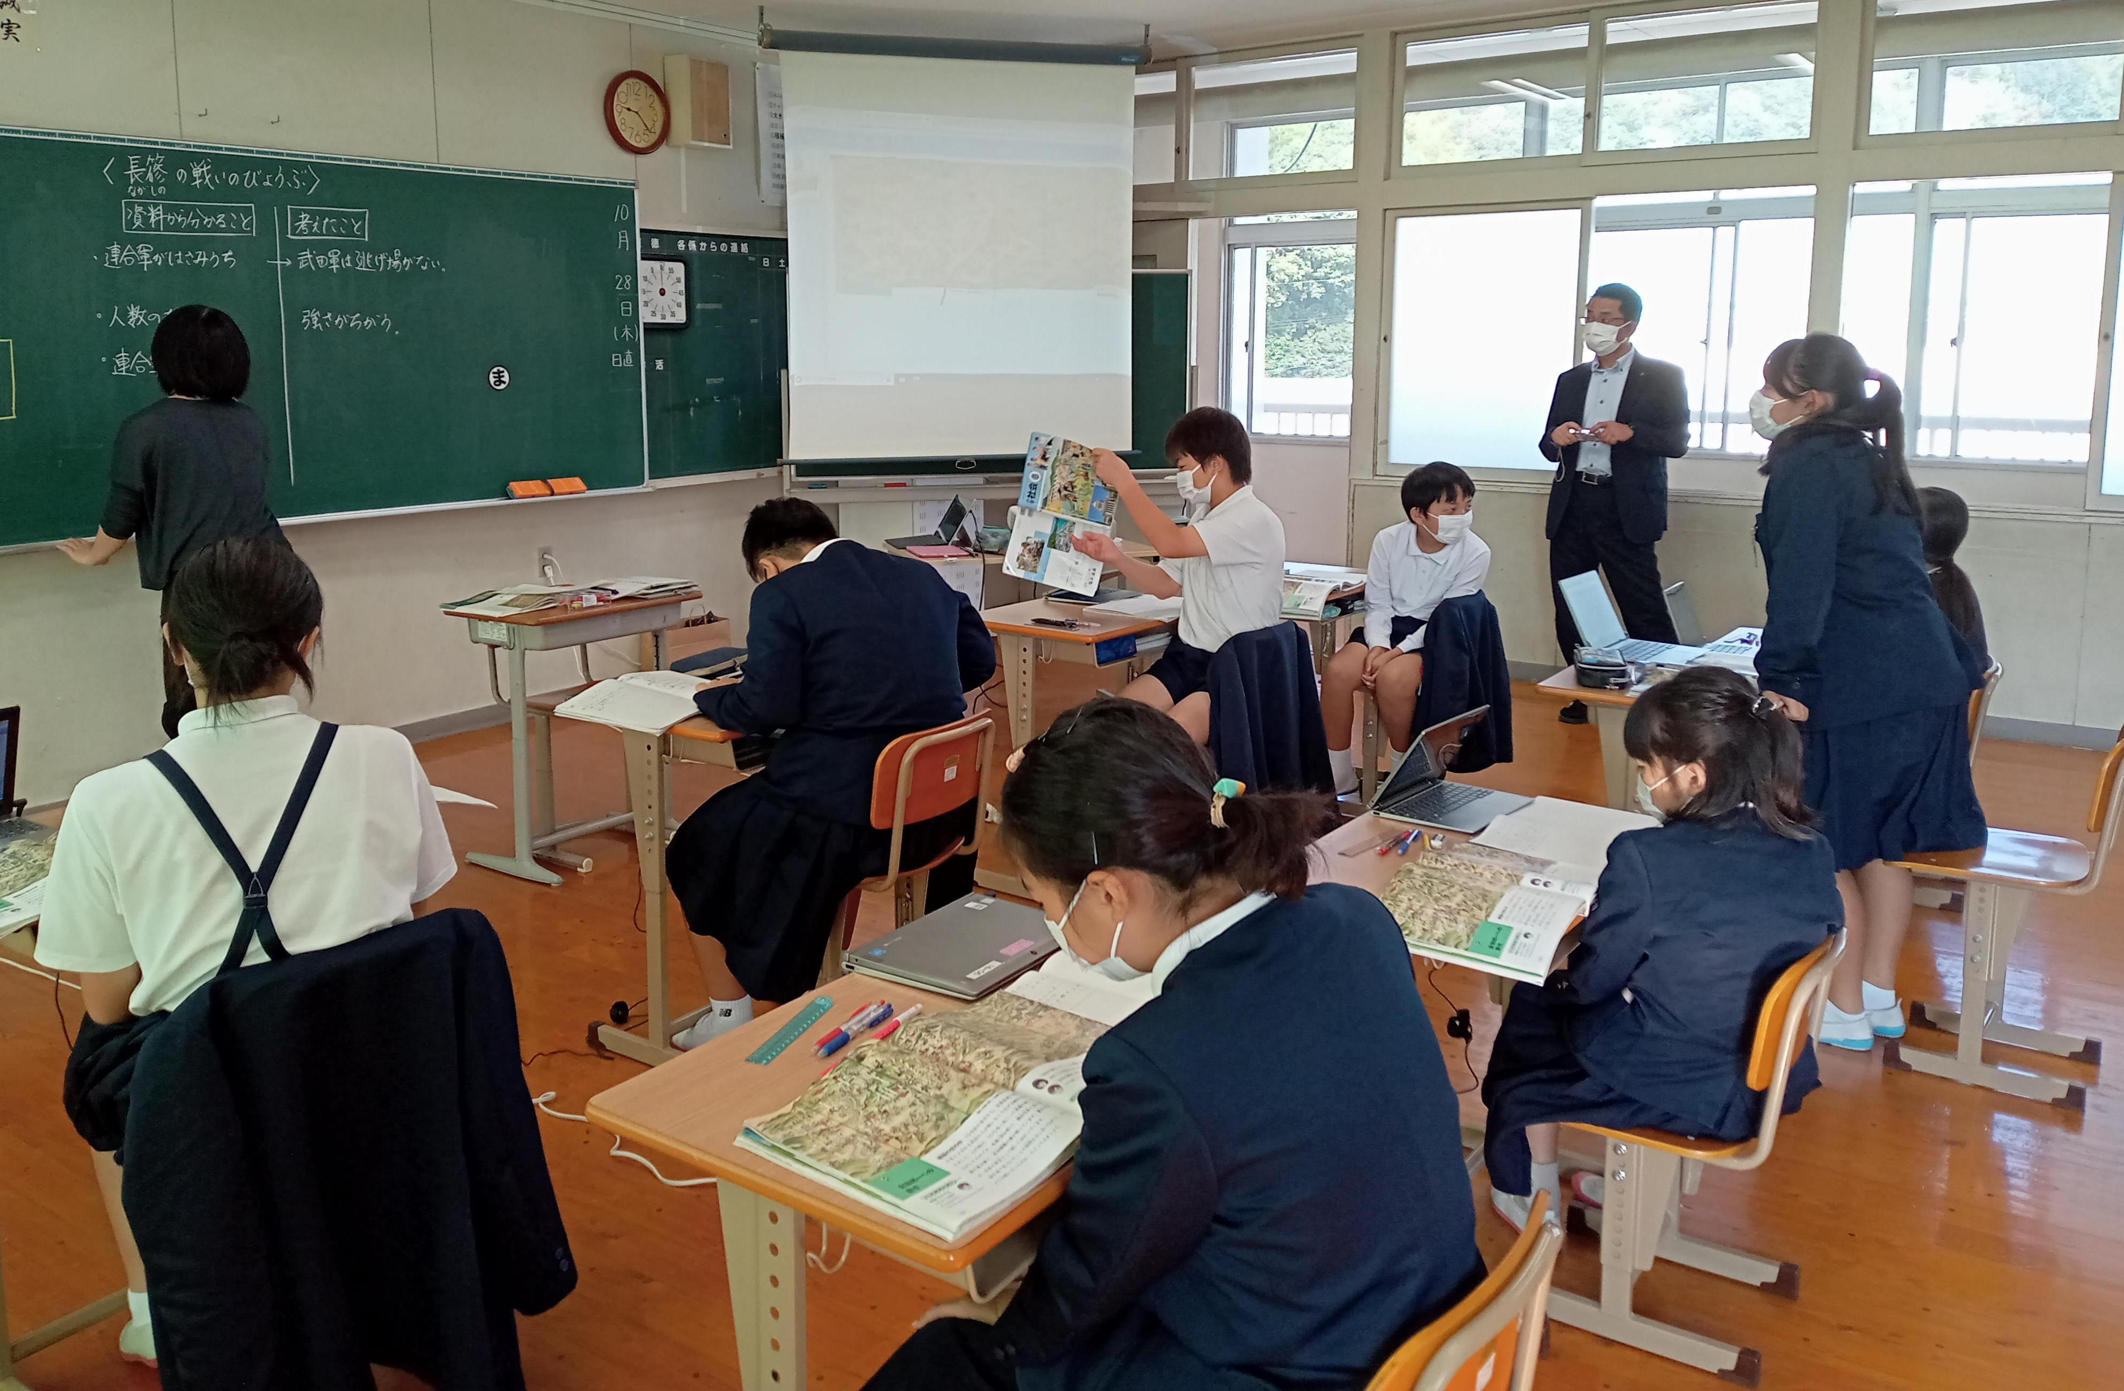

新和中での授業の様子
岩崎先生による出前授業
☆天草郡市文化展 優秀賞☆
◎描画の部
１年 木戸 煌晟 さん 平道 継夢 さん
３年 中林 蒼 さん
◎毛・硬筆の部
１年：中林 樹 さん ２年：𠮷田 純華 さん
４年：濱 智華 さん
５年：川端 星奈 さん 浦中 美恋 さん

おめでとうございます

